**Участники городского конкурса**



**Абалаков Александр Сергеевич,**

учитель биологии и химии МОУ «СОШ № 6»



**Гамаюров Станислав Евгеньевич,**

учитель истории МОУ «СОШ № 2»

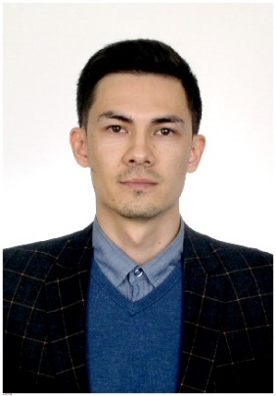

**Данилюк Константин Викторович,**

учитель английского языка МОУ «СОШ № 5»

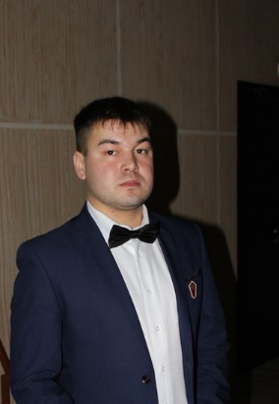

**Кинзябулатов Ильгам Чулпанович,**

преподаватель по классу баяна МБУДО «ДШИ»

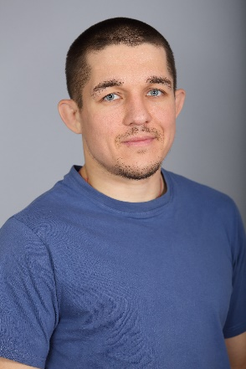

**Можаров Кирилл Олегович,**

тренер-преподаватель отделения спортивных единоборств

МБУДО «ДЮСШ»

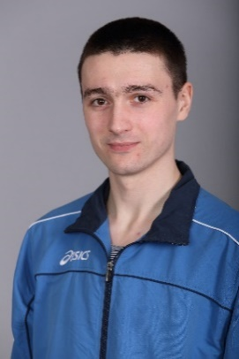

**Моисеенко Евгений Владимирович,**

тренер-преподаватель по футболу МБУДО «ДЮСШ»

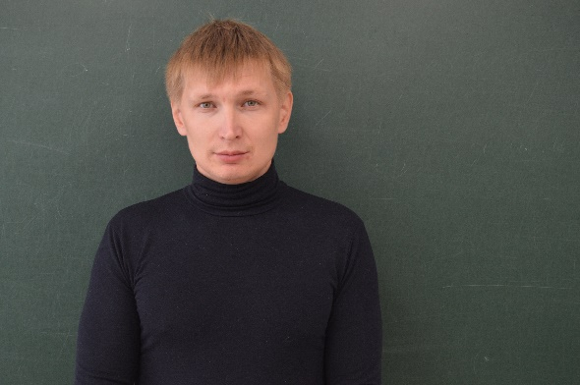

**Мокеев Сергей Валерьевич,**

учитель истории и обществознания МОУ «СОШ № 7»

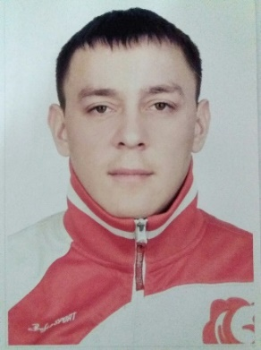

**Шеломенцев Иван Николаевич,**

тренер-преподаватель по хоккею с шайбой МБУДО «ДЮСШ»